这位同志暴露了？

[有理儿有面](javascript:void(0);)

**有理儿有面**

微信号 youli-youmian

功能介绍 你说是不是

2019-10-03[原文](https://mp.weixin.qq.com/s?__biz=Mzg3MjEyMTYyNg==&mid=2247484657&idx=2&sn=3df018b133a99778a01dcd9650f024ca&chksm=cef55084f982d992436a0f31667f492107b0393dba90e1f2b0a2eb6a17699338cba6dbb63e3b&scene=27#wechat_redirect&cpage=93)

收录于话题

十一当天，川普发了一条推特祝贺中国人民。

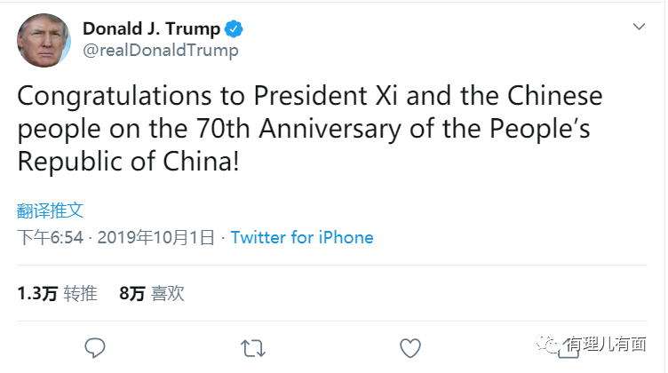

随后，一名心理咨询师留言：

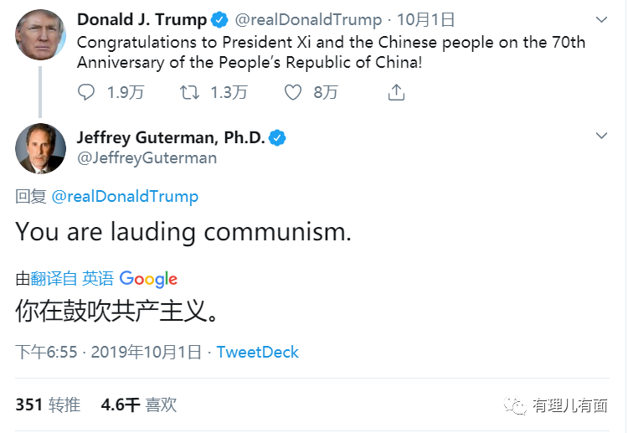

而面对川普的祝贺，网友们开起了玩笑，图被P成了……

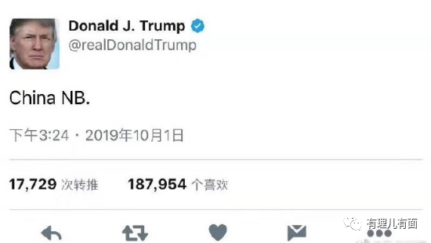

评论区的留言更是“脑洞大开”

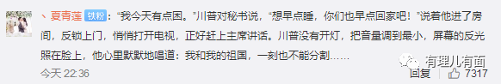

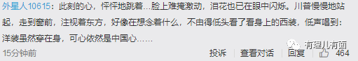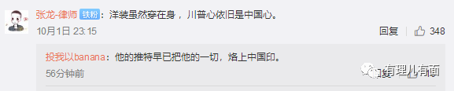

昨天傍晚，@美国驻华大使馆 突然在微博上发布的这么一段话：

“如果你希望自由，请以你的国家为荣。如果你希望民主，请维护自己的主权。如果你希望和平，请热爱你的国家。”——总统唐纳德·特朗普

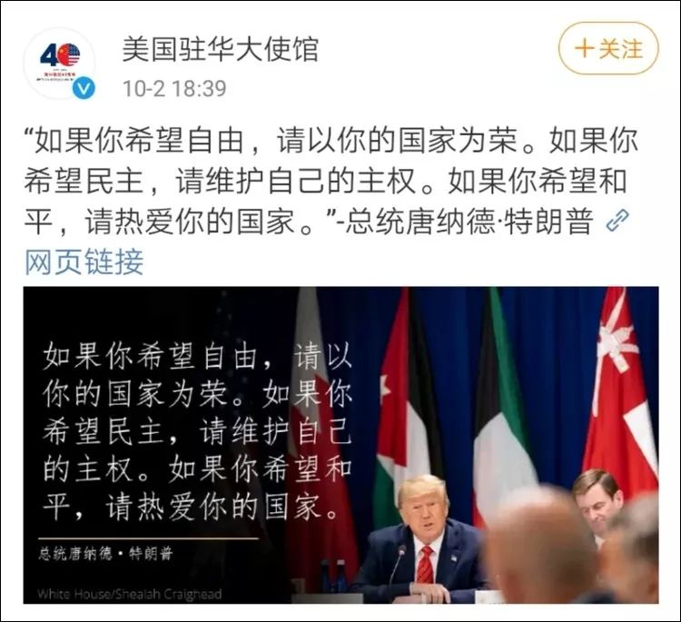

网友一看，以国家为荣、维护主权、热爱国家……

咦？这不正好说的我们嘛！



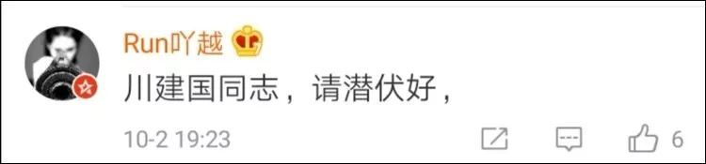





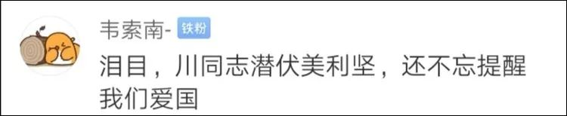

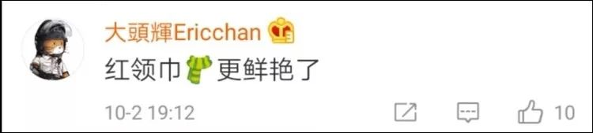

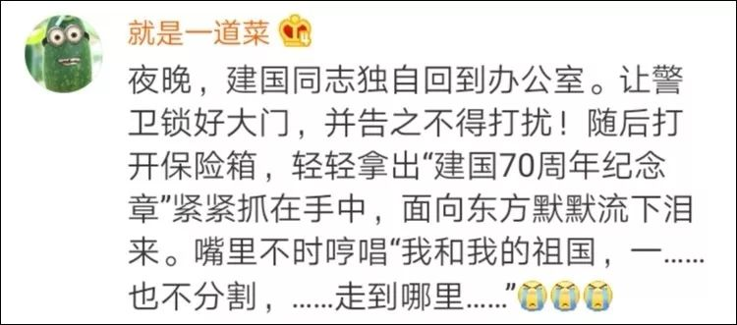

不少网友诗兴大发，忍不住赋诗一首。

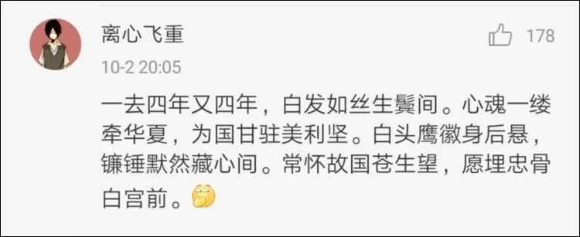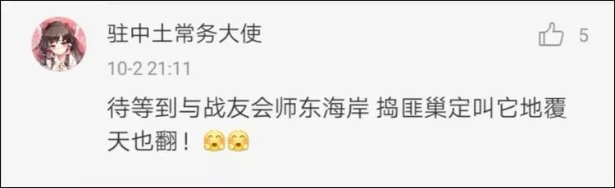

更有人想起，香港废青闹事还举美国旗，那好啊，来看看美国总统教你们做人！

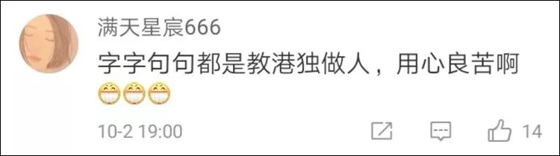

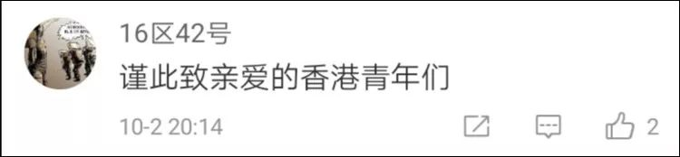

**素材来源：环球时报、观察者网**









**关注公众号：**

**有理儿有面**

**理   性｜   揭   秘｜   探   讨**



### 精选留言

用户设置不下载评论